CCCCCCCDQƯQDQƯDQƯ

**TRƯỜNG ĐẠI HỌC KHOA HỌC TỰ NHIÊN, ĐHQG-HCM**

**KHOA CÔNG NGHỆ THÔNG TIN**

**----o0o----**

**phát triển ứng dụng web**

**BÀI TẬP 02**

**CQ2022/3**

**Giảng viên phụ trách : Đỗ Nguyên Kha**

**22120144 : Mã Cát Huỳnh**

**22120151 : Nguyễn Minh Khang**

**22120167 : Mạnh Trọng Kiên**

*Thành phố Hồ Chí Minh, tháng 10 năm 2024*

**MỤC LỤC**

I Đánh giá 2

II Đánh giá tổng thể mực độ hoàn thành cua bài nộp 2

Correct display of group website, member page and presentation format across websites must be consistent 2

Image map for the group website 2

Organize the directory structure properly 2

Use external CSS to style the content of the website 2

Upload the group website content to a host 2

# I Đánh giá

Bảng tự đánh giá các yêu cầu đã hoàn thành

|  |  |  |
| --- | --- | --- |
| **Họ Tên** | **Yêu cầu** | **Mức độ hoàn thành** |
| Mạnh Trọng Kiên | Tạo trang web nhóm | Đã hoàn thành |
| Nguyễn Minh Khang | Phân công, tải trang web lên máy chủ | Đã hoàn thành |
| Mã Cát Huỳnh | Tạo trang Web thành viên | Đã hoàn thành |

# II Đánh giá tổng thể mực độ hoàn thành cua bài nộp

## Correct display of group website, member page and presentation format across websites must be consistent

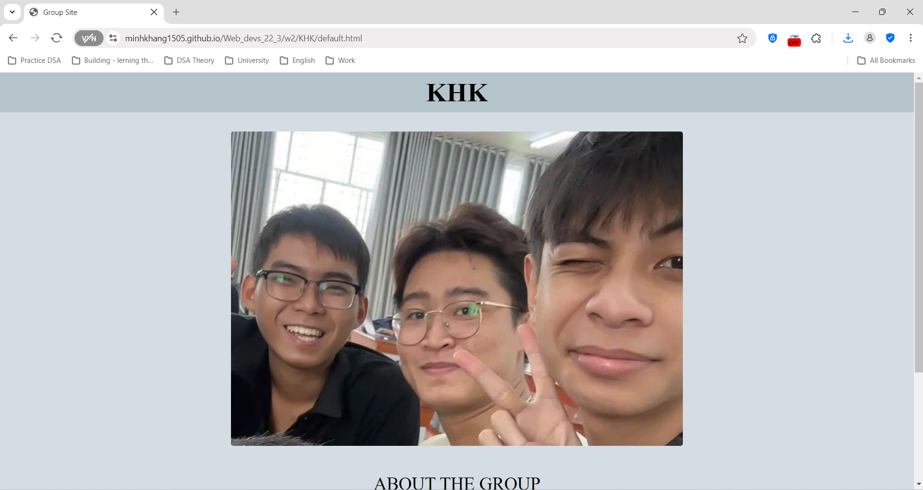

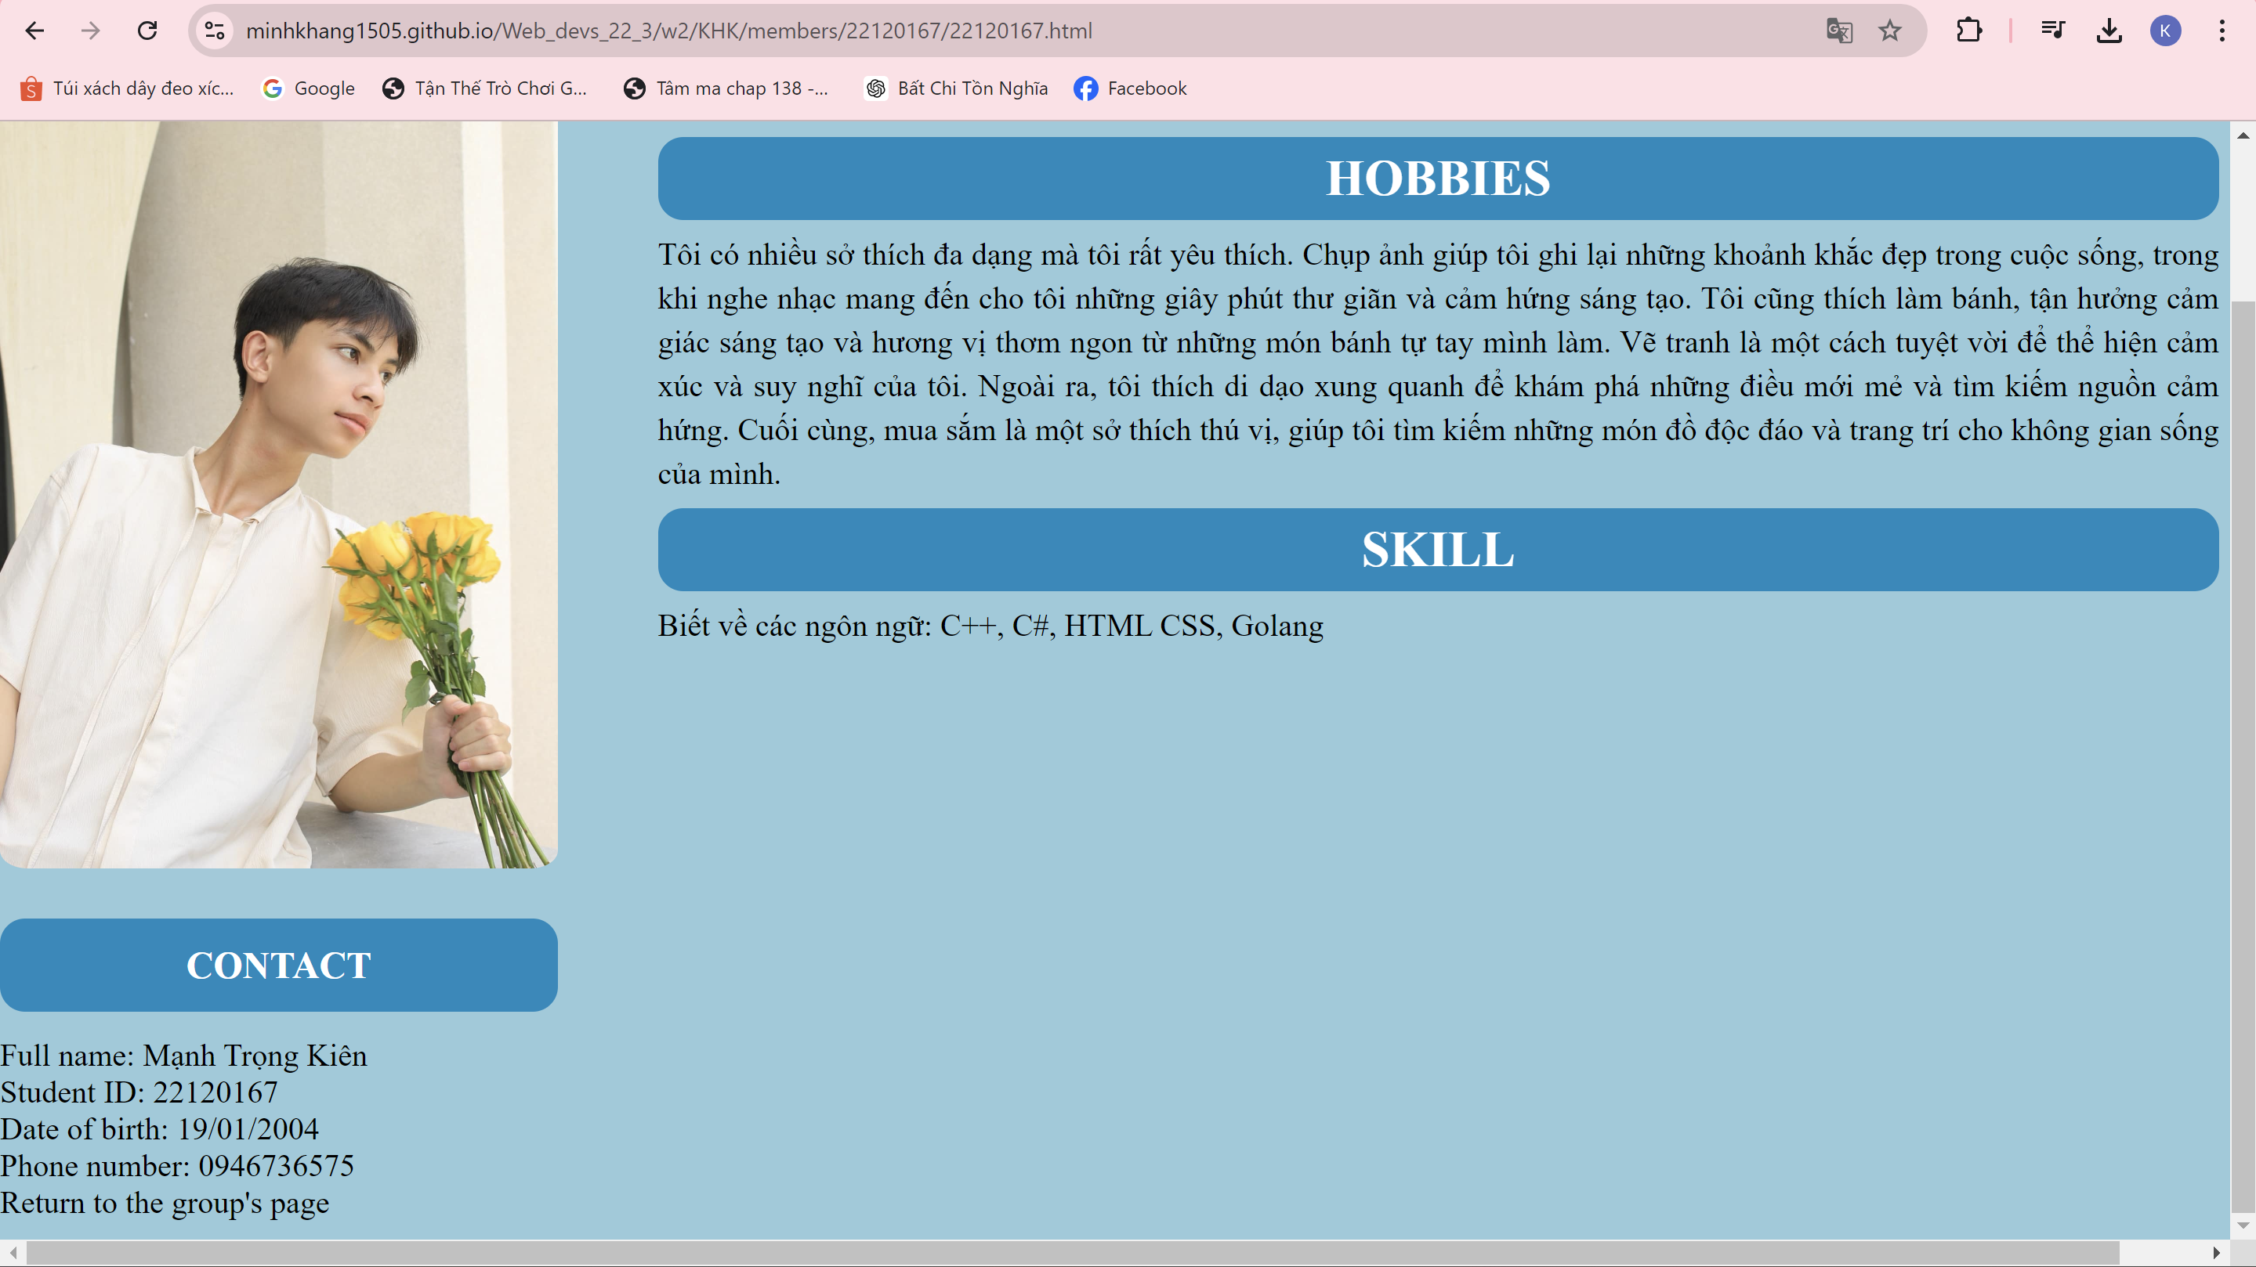

## Image map for the group website

## Organize the directory structure properly

## Use external CSS to style the content of the website

## Upload the group website content to a host

<https://minhkhang1505.github.io/Web_devs_22_3/w2/KHK/default.html>